**MID TEST BACKEND PROGRAMMING ( E - COMMERCE )**

Pada Rest API E-Commerce ini terdapat 4 route yang terdiri dari :

* /autentication
* /products
* /purchase
* /users

**1.Autentication**

- POST /autentication/login ini merupakan rute untuk mendapatkan token sebagai akses login dengan memasaukkan email dan password.

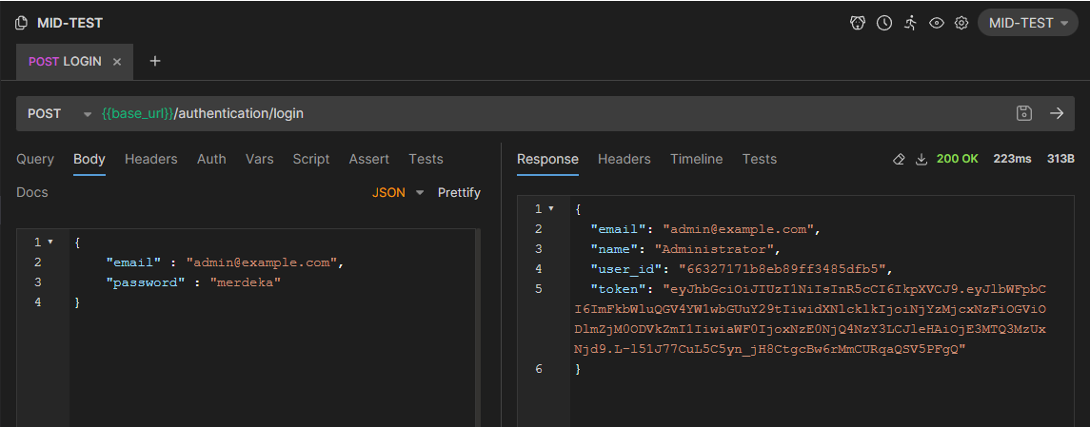

**2.Products**

- GET /products ini merupakan rute untuk mendapatkan list dari produk yang tersimpan di database.

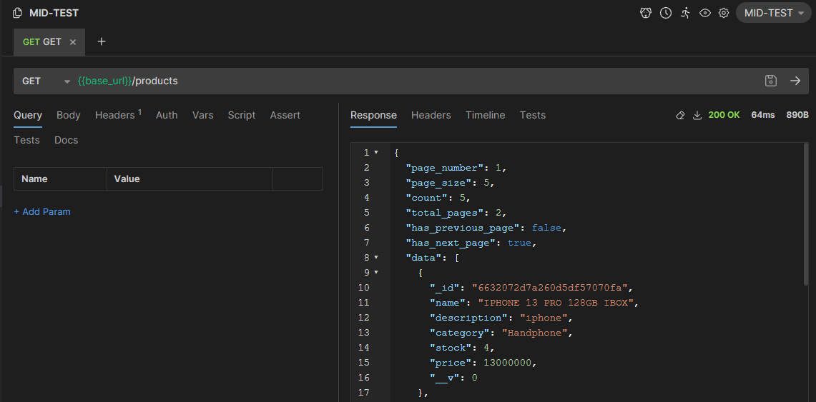

**-** GET /products/:id merupakan rute untuk mendapatkan detail dari produk yang tersimpan di database berdasarkan idnya.

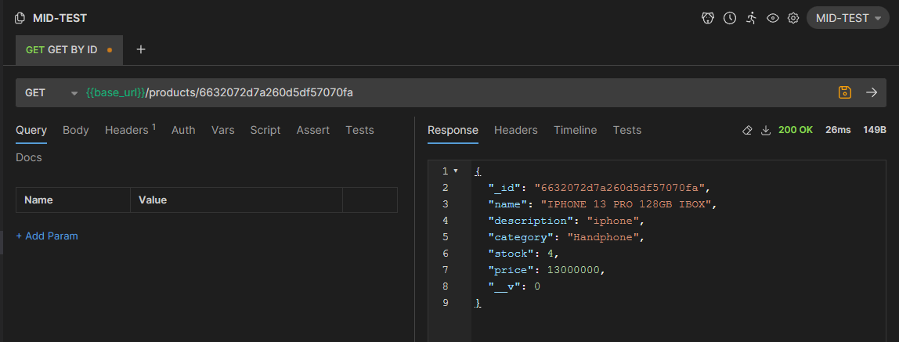

- GET /products? Merupakan rute untuk mendapatkan list produk yang dapat difilter dengan menambahkan parameter pada urlnya.

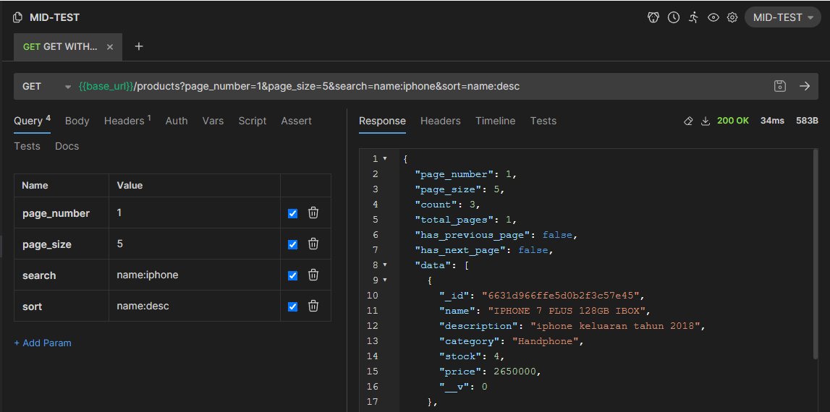

- POST /products merupakan rute untuk melakukan penambahan produk kedalam database, ada juga beberapa data yang perlu dikirimkan seperti name, description, category, stock dan price.

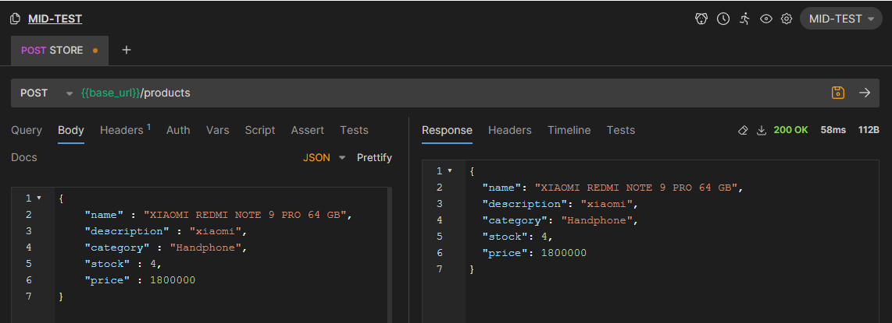

- UPDATE /products/:id merupakan rute untuk mengubah data produk berdasarkan idnya, ada juga beberapa data yang perlu dikirimkan seperti name, description, category, stock dan price.

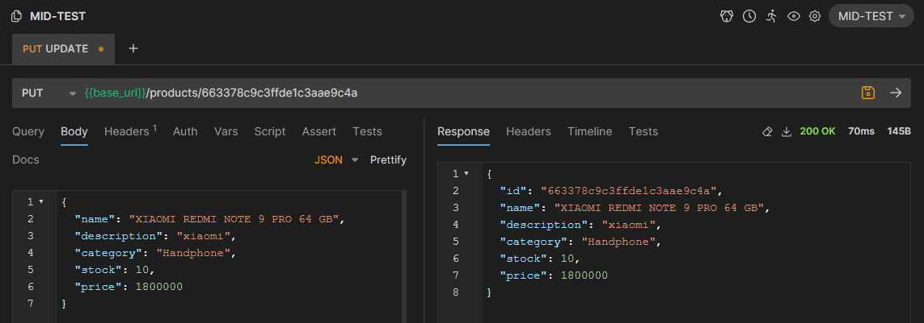

- DELETE /products/:id merupakan rute untuk menghapus data produk pada database berdasarkan idnya.

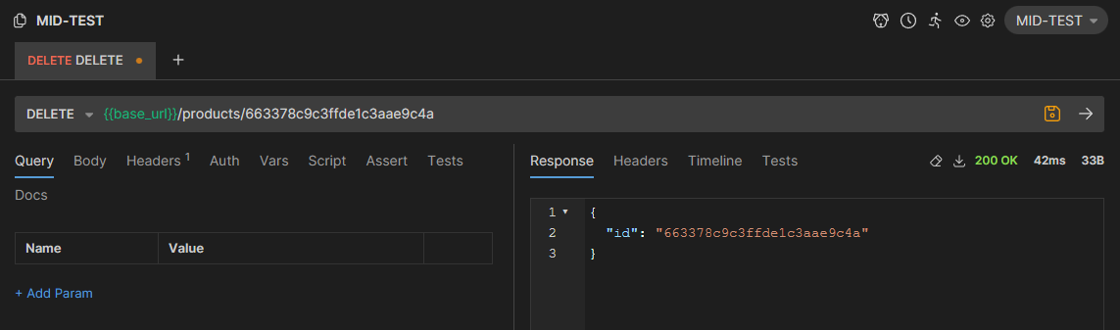

**3.** **Purchase**

- GET /purchase ini merupakan rute untuk mendapatkan list dari transaksi yang tersimpan di database.

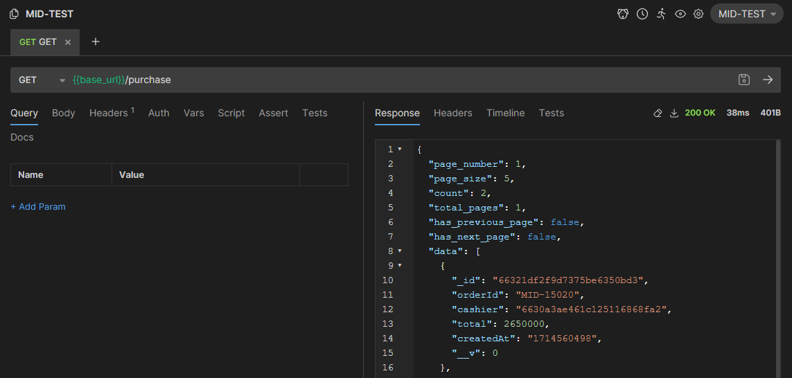

**-** GET /purchase/:id merupakan rute untuk mendapatkan detail dari transaksi yang tersimpan di database berdasarkan idnya.

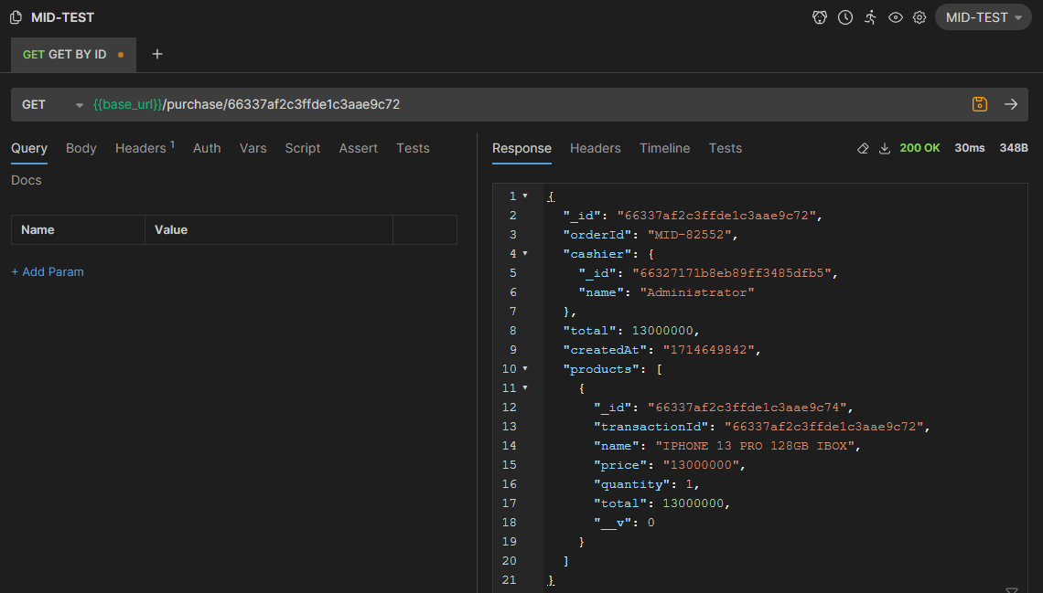

- GET / purchase? Merupakan rute untuk mendapatkan list transaksi yang dapat difilter dengan menambahkan parameter pada urlnya.

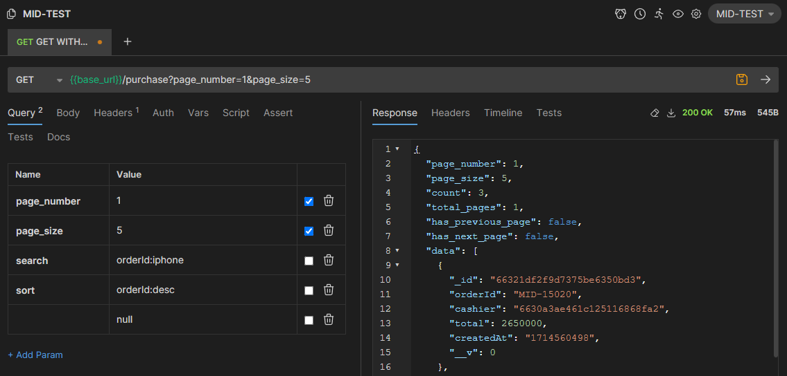

- POST /purchase merupakan rute untuk melakukan pembuatan sebuah transaksi, untuk membuat transaksi memerlukan beberapada data seperti id user sebagai kasir, id product sebagai produk yang akan dibeli dan quantity sebagai jumlah produk yang akan dibeli.

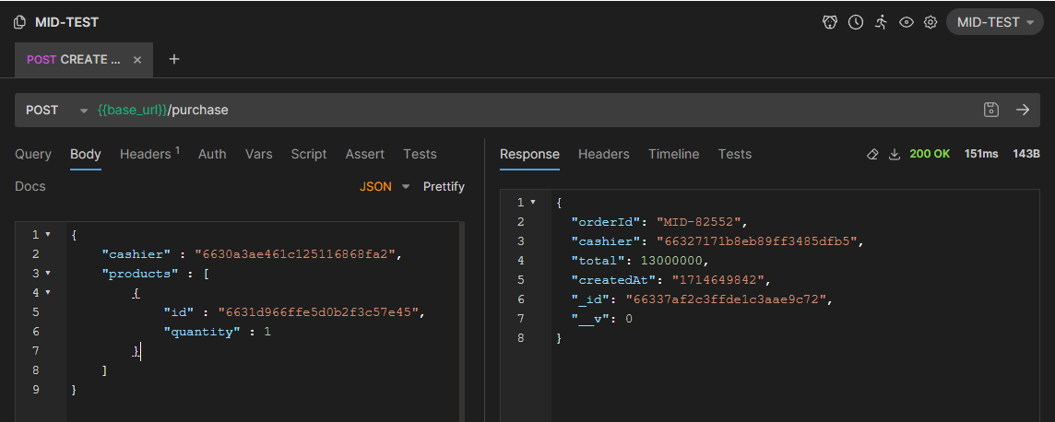

- UPDATE /purchase/:id merupakan rute untuk mengubah data transkasi berdasarkan idnya, ada juga beberapa data yang diperlukan seperti id user sebagai kasir, id product sebagai produk yang akan dibeli dan quantity sebagai jumlah produk yang beli yang akan diubah.

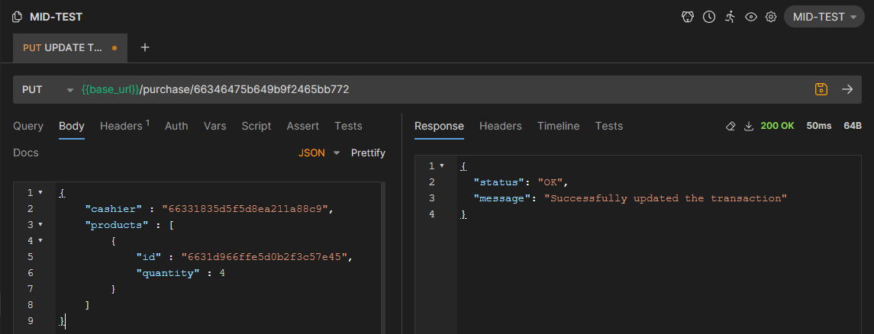

- DELETE / purchase /:id merupakan rute untuk menghapus data transaksi pada database berdasarkan idnya. Data detail transaksi juga akan ikut terhapus

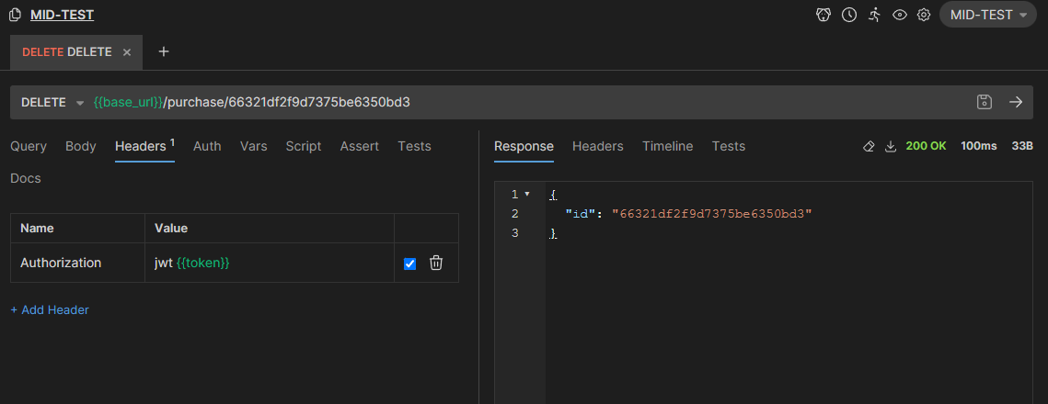

**4.** **Users**

- GET /users ini merupakan rute untuk mendapatkan list pengguna yang tersimpan di database.

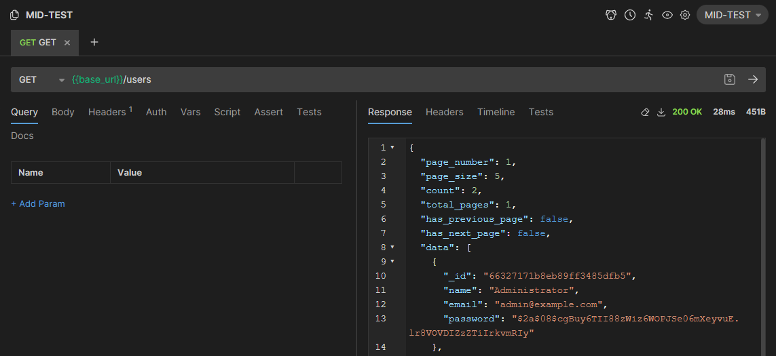

**-** GET /users/:id merupakan rute untuk mendapatkan detail dari user yang tersimpan di database berdasarkan idnya.

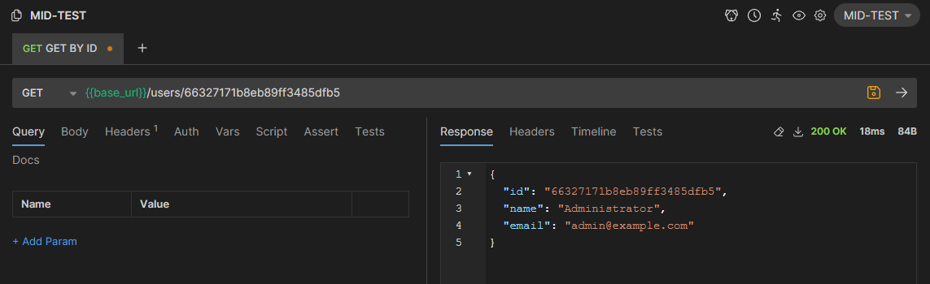

- GET / users? Merupakan rute untuk mendapatkan list user yang dapat difilter dengan menambahkan parameter pada urlnya.

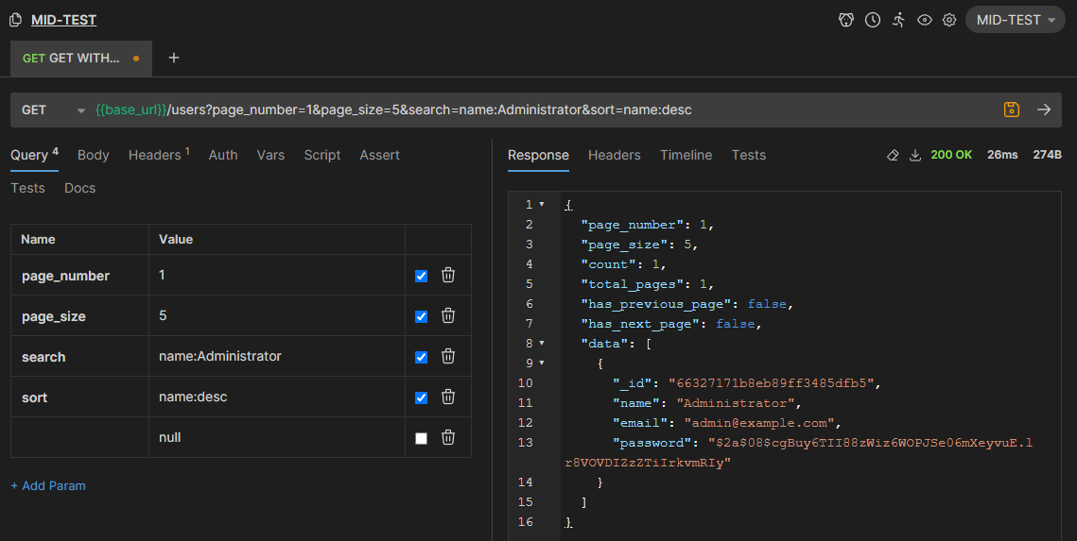

- POST /users merupakan rute untuk melakukan penambahan pengguna kedalam database, ada juga beberapa data yang perlu dikirimkan seperti name, email, password, dan password confirm.

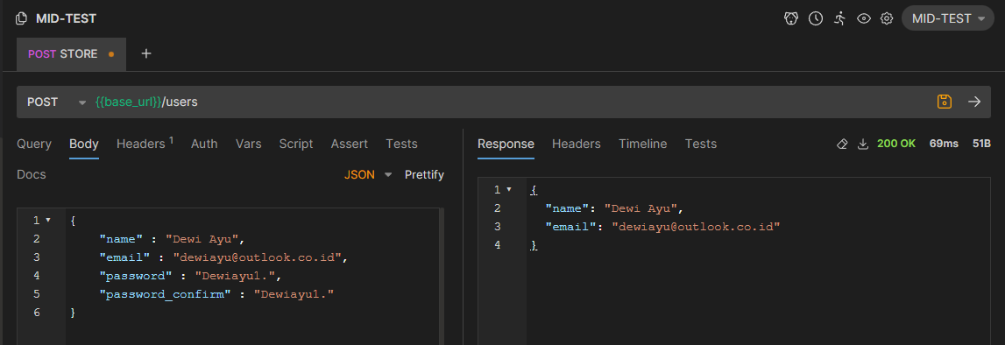

- POST /users/:id/change-password merupakan rute untuk melakukan perubahan password pengguna, ada juga beberapa data yang perlu dikirimkan seperti old_password, password_new, dan password_confirm.

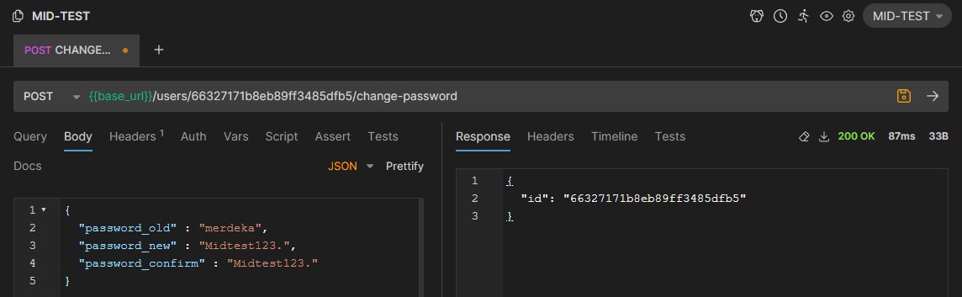

- UPDATE /users/:id merupakan rute untuk mengubah data user berdasarkan idnya, ada juga beberapa beberapa data yang perlu dikirimkan seperti name, email.

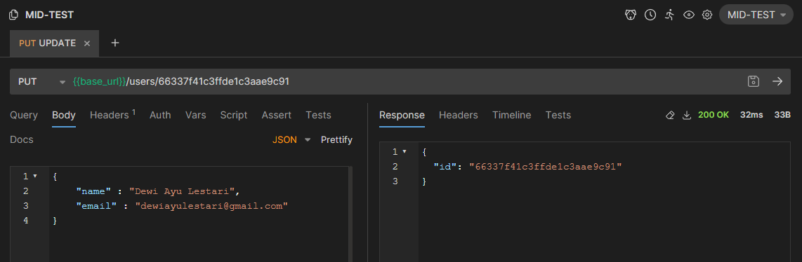

- DELETE /users/:id merupakan rute untuk menghapus data pengguna pada database berdasarkan idnya.

